活動名稱：108學年度第一學期休業式
活動時間：108年1月16日
活動地點：樂育堂
參與人員：全校導師及學生、各處室主任、各科科主任及學務處人員
活動內容：期末休業式校長期勉同學能改掉出口成髒的壞習慣及個人行為以免觸法並以法院的判例與
同學分享，同時也請同學遠離菸害及不要成為手機的奴隸，而校長也趁此機會祝福同學新
的一年設定目標成就更好的自己。
活動照片：
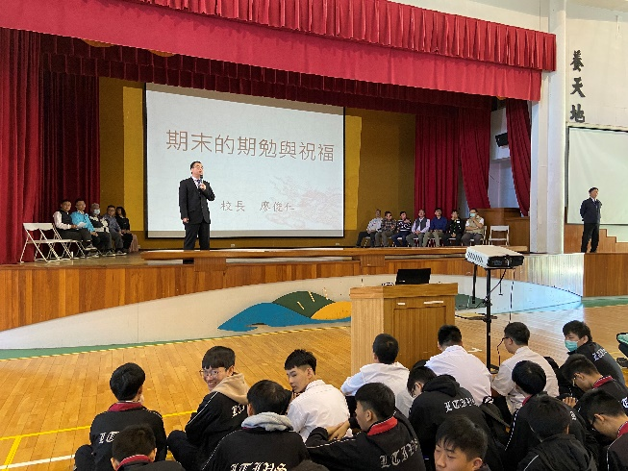 | 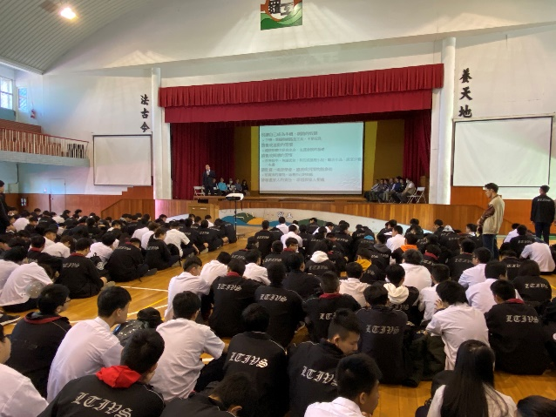
校長主持休業式 | 校長主持休業式
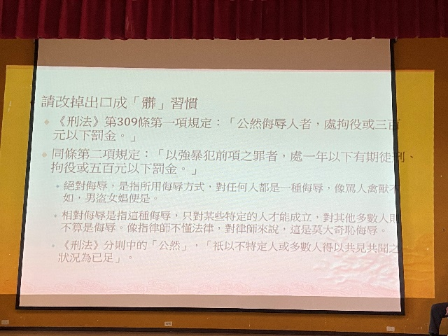 | 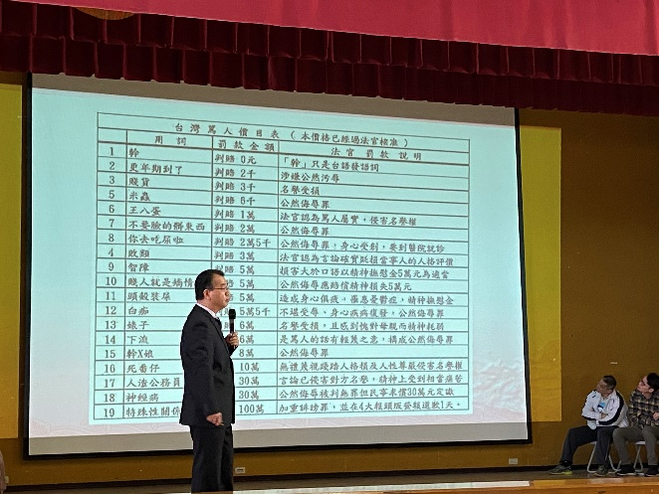
導正壞習慣 | 以法院判例分享
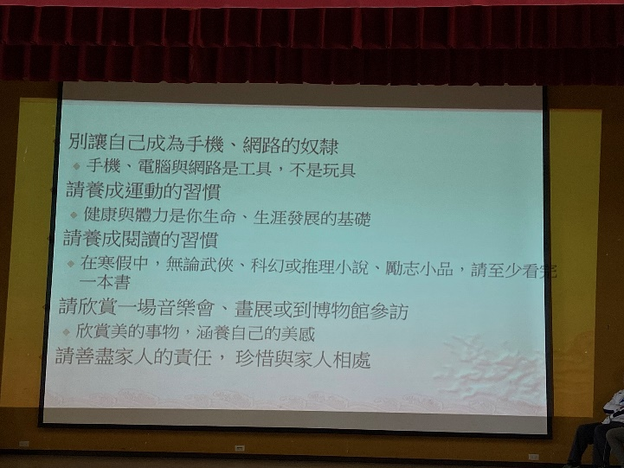 | 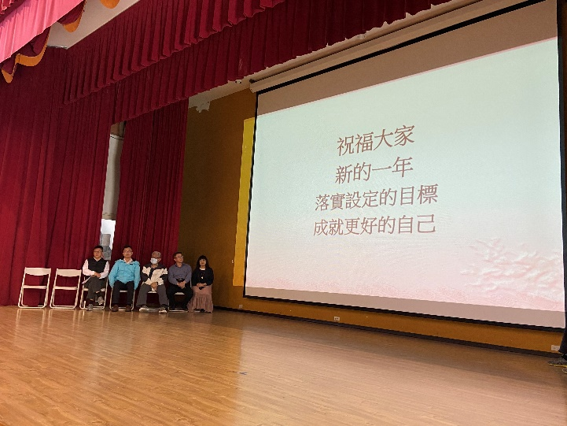
期許同學不要成為手機奴隸 | 祝福同學新的一年設定目標成就更好的自己

